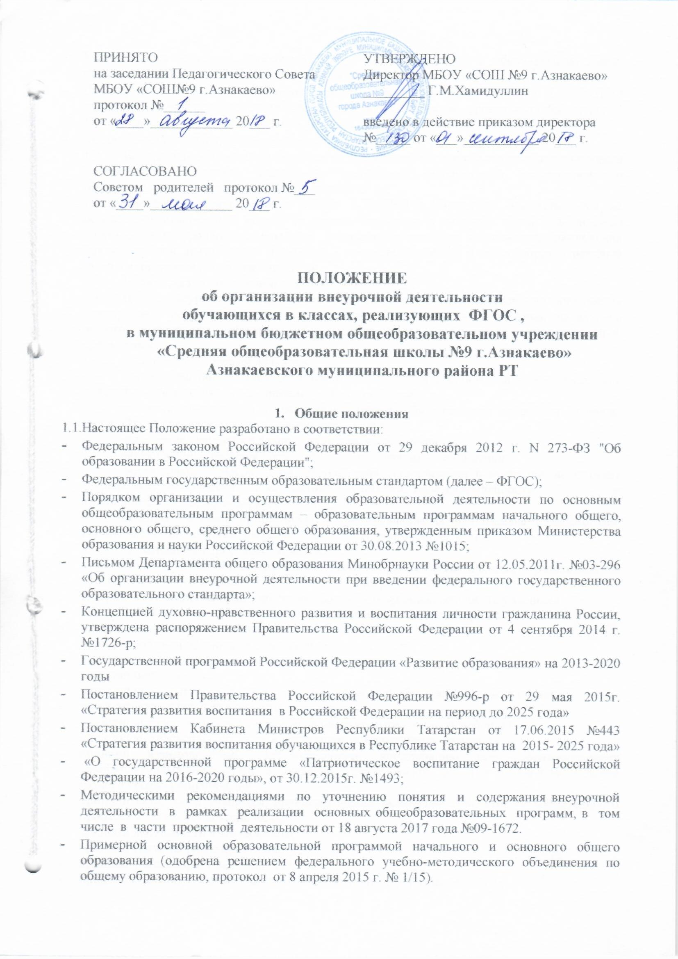

- Минимальным объемом социальных услуг по воспитанию в общеобразовательных организациях республики Татарстан, утвержденным МО и Н РТ, 2015 г.
- Санитарно - эпидемиологическими правилами и нормативами СанПиН 2.4.2.2821-10 «Санитарно-эпидемиологические требования к условиям и организации обучения в общеобразовательных учреждениях», от 25.12.2013 года №72.
- Уставом МБОУ «СОШ№9 г.Азнакаево».
  - Внеурочная деятельность является неотъемлемой частью образовательного процесса в школе и позволяет реализовать требования федерального государственного образовательного стандарта (ФГОС) в полной мере.
  - Внеурочная деятельность в МБОУ «СОШ№9 г.Азнакаево» осуществляется на основе оптимизационной модели (с учетом интересов и запросов детей и родителей) организации внеурочной деятельности и объединяет все виды деятельности школьников (кроме учебной деятельности на уроке), в которых возможно и целесообразно решение задач воспитания и социализации детей.
  - Цели и задачи внеурочной деятельности
    - Целью внеурочной деятельности является содействие в обеспечении достижения планируемых результатов освоения основной образовательной программы начального общего образования, основного общего образования (личностных, метапредметных, предметных).
    - Основными задачами являются:
- организация общественно полезной и досуговой деятельности учащихся совместно с родителями, педагогами, сверстниками, старшими детьми;
- развитие позитивного отношения к базовым общественным ценностям (человек, семья, Отечество, природа, мир, знания, труд, культура);
- включение учащихся в разностороннюю деятельность;
- формирование навыков позитивного коммуникативного общения;
- формирование способностей к успешной социализации в обществе, воспитание трудолюбия, способности к преодолению трудностей, целеустремленности и настойчивости в достижении результата;
- развитие навыков организации и осуществления сотрудничества с педагогами, сверстниками, родителями, старшими детьми в решении общих проблем;
- формирования здорового образа жизни;
- создание условий для эффективной реализации основных целевых образовательных программ различного уровня, реализуемых во внеурочное время;
совершенствование материально-технической базы организации досуга учащихся.
  - В основу внеурочной деятельности положены следующие принципы:
- принцип гуманизации образовательного процесса;
- принцип научной организации внеурочной деятельности;
- принцип добровольности и заинтересованности учащихся;
- принцип целостности;
- принцип непрерывности и преемственности процесса образования на всех ступенях;
- принцип личностно-деятельностного подхода;
- принцип детоцентризма (в центре внимания находится личность ребенка);
- принцип комплексного подхода в реализации интегративных процессов;
- принцип взаимодействия, предполагающий координацию всех образовательных социокультурных институтов в оказании педагогической помощи и поддержки детям разного уровня социализации;
- принцип активности учащихся, предполагающий включение субъектов образовательного процесса в активную деятельность;
- принцип доступности и наглядности;
- принцип связи теории с практикой;
- принцип учета возрастных особенностей;
- принцип сочетания индивидуальных и коллективных форм деятельности;
- принцип целенаправленности и последовательности деятельности (от простого к сложному).
  - В реализации внеурочной деятельности МБОУ «СОШ№9 г.Азнакаево» принимают участие педагогические работники школы (учителя, педагог-организатор, педагог-психолог, воспитатели ГПД, классные руководители и педагоги-предметники).
  - Координирующую роль выполняет на уровне класса классный руководитель, который в соответствии со своими функциями и задачами:
- взаимодействует с педагогическими работниками, а также учебно-вспомогательным персоналом школы;
- организует в классе образовательную деятельность, оптимальную для развития положительного потенциала личности обучающихся в рамках деятельности общешкольного коллектива;
- организует систему отношений через разнообразные формы воспитывающей деятельности коллектива класса, в том числе, через органы самоуправления;
- организует социально значимую, творческую деятельность обучающихся.
  - Выбор курсов кружковой деятельности проводится путем анкетирования родителей из перечня МБОУ «СОШ№9 г.Азнакаево», предлагаемого родителям (законным представителям) несовершеннолетних (Приложение Таблица № 1) Результаты выбора курсов обсуждаются на заседании ШМО и вносятся в образовательную программу.
2. Содержание образовательного процесса внеурочной деятельности
  - Согласно требованиям ФГОС начального общего и основного общего образования внеурочная деятельность организуется по 5 направлениям развития личности (спортивно-оздоровительное, духовно-нравственное, социальное, общеинтеллектуальное, общекультурное)
  - Занятость во внеурочной деятельности:
- аудиторная занятость (кружки, студии, спортивные секции) из перечня, предлагаемого МБОУ «СОШ№9 г.Азнакаево» родителям (законным представителям) несовершеннолетних, реализация внутришкольного проекта «Час развития», система классных часов;
- внеаудиторная занятость (экскурсии, посещение театров, выставок, музеев, библиотек, походы и т.д.).
При этом расходы времени на отдельные направления плана внеурочной деятельности могут отличаться.
2.3. В реализации внеурочной деятельности особое место занимает проектная деятельность. В МБОУ «СОШ№9 г.Азнакаево» ученики участвуют в реализации индивидуальных и групповых проектов (Приложение 2), разработаны критерии оценки (Приложение 3).
2.5. При организации внеурочной деятельности обучающихся МБОУ «СОШ№9 г.Азнакаево» используются возможности учреждений дополнительного образования детей, культуры, спорта.
2.6. План внеурочной деятельности МБОУ «СОШ№9 г.Азнакаево» определяет состав и структуру направлений, формы организации, объем внеурочной деятельности для обучающихся начального общего образования (1-4 классы) и основного общего образования (5-9 классы), с учетом интересов обучающихся, их родителей и возможностей МБОУ «СОШ№9 г.Азнакаево»
3. Организационный раздел
  - В соответствии с Федеральными государственными образовательными стандартами начального общего образования, внеурочная деятельность составляет:
 | I | II | III | IV | Всего за 4 года обучения
Количество часов в год по классам  (годам обучения) | 330 | 340 | 340 | 340 | 1350
Количество часов в неделю по классам | 10 | 10 | 10 | 10

В соответствии с Федеральными государственными образовательными стандартами основного общего образования, внеурочная деятельность составляет:
 | V | VI | VII | VIII | IX | Всего за 5 лет обучения
Количество часов в год по классам  (годам обучения) | 350 | 350 | 350 | 350 | 350 | 1750
Количество часов в неделю по классам | 10 | 10 | 10 | 10 | 10

  - Внеурочная занятость ученика МБОУ «СОШ№9 г.Азнакаево» представлена в виде циклограммы:

№ | Занятость во внеурочной деятельности | Количество часов в неделю | Ответственные
1 | Занятия в кружках и секциях из перечня | 2 часа в неделю  на 2 курса внеурочной деятельности | Педагоги-предметники, классные руководители
2 | Регулярные занятия в рамках реализации внутришкольного проекта «Час развития» | Каждый вторник, 1 час | Классные руководители
3 | Система классных часов | 1 раз в неделю  1 час | Классные руководители
4 | Внеаудиторные активные занятия (экскурсии, посещение музеев, театров, выставок, библиотек и т.д.) | 1 раз в месяц,  итого 9 выходов год | Педагоги-предметники, классные руководители
5 | Участие в общешкольных и классных мероприятиях, в работе детских общественных организаций, клубов по интересам (классные и общешкольные коллективно-творческие дела) | 2 часа в неделю | Классные руководители
6 | Участие в проектной, учебно-исследовательской деятельности  Защита проекта (индивидуального, группового) | 1 час в неделю  2 раза в год | Педагоги-предметники,  Классные руководители
7 | Регулярные занятия по дополнительным образовательным программам общеобразовельного учреждения и по образовательным программам УДОД | 2 часа в неделю | Руководители ОДО
8 | Индивидуальные консультации педагога-психолога, учителей-предметников, классных руководителей | 1 час в неделю | специалисты

  - Рабочие программы кружков внеурочной деятельности разрабатываются и утверждаются образовательным учреждением самостоятельно.
  - Режим работы:
    - Расписание курсов внеурочной деятельности формируются отдельно от расписания уроков. Расписание курсов составляется в начале учебного года администрацией по представлению педагогов с учетом установления наиболее благоприятного режима труда и отдыха обучающихся. Расписание утверждается директором школы. Перенос занятий или изменение расписания производится только с согласия администрации школы.
    - Работа курсов, секции, студий организуется во второй половине дня через 25 минут после последнего учебного занятия. Продолжительность занятия внеурочной деятельности составляет 35-40 минут.
  - При проведении занятий по внеурочной деятельности допускается деление класса на группы. Минимальное количество обучающихся в группе при проведении занятий внеурочной деятельности составляет 8 человек.
  - Реализация внеурочной деятельности осуществляется без балльного оценивания результатов освоения курса.
  - Количество посещаемых занятий по внеурочной деятельности выбирает сам обучающийся и его родители (законные представители). Обучающиеся могут посещать не все занятия внеурочной деятельности, предлагаемые общеобразовательным учреждением.

Приложение 1

Перечень курсов внеурочной деятельности, предлагаемых МБОУ «СОШ№9 г.Азнакаево» 1-4 классы
№ п/п | Направление | Программа (наименование курсов, секций, объединений)
1 | Общеинтеллектуальное | Занимательная математика
1 | Общеинтеллектуальное | Хочу все знать
1 | Общеинтеллектуальное | Кладовая русского языка
2 | Спортивно-оздоровительное | Разговор о правильном питании
2 | Спортивно-оздоровительное | Здоровей-ка
2 | Спортивно-оздоровительное | Спортивные игры
3 | Общекультурное | Домисолька
3 | Общекультурное | Радуга творчества
4 | Духовно-нравственное | Я познаю мир
4 | Духовно-нравственное | Азбука народных традиций
4 | Духовно-нравственное | В стране этикета
5 | Социальное | Веселый английский
5 | Социальное | Мастерская добрых дел

Перечень курсов внеурочной деятельности, предлагаемых МБОУ «СОШ№9 г.Азнакаево» 5-8 классы

№ п/п | Направление | Программа (наименование всех кружков, секций, объединений)
1 | Общеинтеллектуальное | Математический лабиринт
1 | Общеинтеллектуальное | Математика-гимнастика ума
1 | Общеинтеллектуальное | Математика для всех
2 | Спортивно-оздоровительное | Легкая атлетика
2 | Спортивно-оздоровительное | Самостоятельные дети
3 | Общекультурное | Студия декоративно-прикладного творчества «Умелые руки»
3 | Общекультурное | Фольклор
4 | Духовно-нравственное | Загадки истории
4 | Духовно-нравственное | Азбука нравственности
4 | Духовно-нравственное | Хранители Чатыр-тау
5 | Социальное | Юный оратор
5 | Социальное | Мастерская выразительного чтения

Приложение 2

Примерная тематика индивидуальных и групповых проектов
1-4 классы
Сроки | Индивидуальный проект |  | Групповой проект
четверть | Классы | Тема проекта | Классы | Тема проекта
2 четверть | 1 классы | Моя любимая буква | 2-4 | Фестиваль «Секреты дружного класса»
3 четверть | 2 -3 классы | Разговор о правильном питании | 2-4 классы | Фестиваль патриотической песни
3 четверть | 4 классы | Профессии моих родителей | 2-4 классы | Фестиваль патриотической песни
4 четверть | 1классы | Моя семья | 1 классы | «Достопримечательности моего родного города»
4 четверть | 2-3 классы | Моя любимая сказка
4 четверть | 4 классы | Мое генеалогическое древо

Примерная тематика индивидуальных и групповых проектов
5-9 классы

Сроки | Индивидуальный проект |  | Групповой проект
четверть | Классы | Тема проекта | Классы | Тема проекта
2 четверть | 9 классы | Моя инициатива | 5-9 классы | Кинофест «Страницы школьной жизни»
3 четверть | 6 классы | Путешествие по странам | 5-9 классы | Театральный фестиваль «Премьера»
3 четверть | 7 классы | Литературное краеведение | 5-9 классы | Театральный фестиваль «Премьера»
4 четверть | 5классы | Великая Отечественная война в истории моей семьи | 5-7 классы | «Добро пожаловать в Азнакаево»
4 четверть | 8 классы | Наука | 8 классы | «Профессиональный навигатор «Реклама профессии»

Приложение 3

ПРОТОКОЛ

проведения защиты проектов учащихся _______ класса от «__» ___________201_г.

Ф.И.О. председателя _________________________________

Ф.И.О. учителя _________________________________________________

Ф.И.О. ассистента _________________________________________________
Всего в классе __ человек
Выполняли работу __ человек
№ п/п | Фамилия, имя  участника | Число полученных баллов |  |  |  |  |  |  |  | Результат  (повышенный, базовый, низкий)
№ п/п | Фамилия, имя  участника | Соответствие заявленной темы и собранной информации | Обработка собранной информации | Владение материалом проекта | Как выражена практическая часть | Где и как применя  ются полученные знания | Оформление | Наглядность | Доступность | Результат  (повышенный, базовый, низкий)
Уровень выполнения комплексной работы:

Кол-во учащихся в классе | Кол-во учащ, выпол работ | Уровень
Кол-во учащихся в классе | Кол-во учащ, выпол работ | Повышенный  Кол-во/% | Базовый  Кол-во/% | Низкий  Кол-во/%

Выводы: Уровень выполнения комплексной работы несколько выше/ниже уровня общей успеваемости учащихся.

Председатель: ____________________ / …………………/

Учитель: ____________________ /……………….../

Ассистент: ____________________ /…………………/

Член родительского комитета _______________/………………./

